

**Мемлекеттік көрсетілетін қызмет регламенттерін бекіту туралы**

***Күшін жойған***

Алматы облысы әкімдігінің 2018 жылғы 3 сәуірдегі № 150 қаулысы. Алматы облысы Әділет департаментінде 2018 жылы 19 сәуірде № 4648 болып тіркелді. Күші жойылды - Алматы облысы әкімдігінің 2020 жылғы 8 сәуірдегі № 154 қаулысымен

      Ескерту. Күші жойылды – Алматы облысы әкімдігінің 08.04.2020 № 154 қаулысымен (алғашқы ресми жарияланған күнінен кейін күнтізбелік он күн өткен соң қолданысқа енгізіледі).

      "Мемлекеттік көрсетілетін қызметтер туралы" 2013 жылғы 15 сәуірдегі Қазақстан Республикасы Заңының 16-бабының 1-тармағына және "Орман шаруашылығы және ерекше қорғалатын табиғи аумақтар саласындағы мемлекеттік көрсетілетін қызмет стандарттарын бекіту туралы" 2015 жылғы 6 мамырдағы № 18-1/415 Қазақстан Республикасы Ауыл шаруашылығы министрінің бұйрығына (Нормативтік құқықтық актілерді мемлекеттік тіркеу тізілімінде № 11662 тіркелген) сәйкес Алматы облысының әкімдігі ҚАУЛЫ ЕТЕДІ:

      1. Бекітілсін:

      1) "Ағаш кесу және орман билетін беру" мемлекеттік көрсетілетін қызмет регламенті осы қаулының 1-қосымшасына сәйкес;

      2) "Мемлекеттік орман учаскелерінде ұзақ мерзімді орман пайдалану шарттын мемлекеттік тіркеу" мемлекеттік көрсетілетін қызмет регламенті осы қаулының 2-қосымшасына сәйкес.

      2. Алматы облысы әкімдігінің "Орман саласындағы мемлекеттік көрсетілетін қызметтер регламенттерін бекіту туралы" 2015 жылғы 21 қыркүйектегі № 419 (Нормативтік құқықтық актілерді мемлекеттік тіркеу тізілімінде № 3496 тіркелген және 2015 жылдың 22 желтоқсанында "Әділет" ақпараттық-құқықтық жүйесінде жарияланған) қаулысының күші жойылды деп танылсын.

      3. "Алматы облысының табиғи ресурстар және табиғатты пайдалануды реттеу басқармасы" мемлекеттік мекемесі Қазақстан Республикасының заңнамасында белгіленген тәртіппен:

      1) осы қаулының Алматы облысы Әділет департаментінде мемлекеттік тіркелуін;

      2) осы қаулы мемлекеттік тіркелген күннен бастап күнтізбелік он күн ішінде оның қазақ және орыс тілдеріндегі қағаз және электронды түрдегі көшірмелерін Қазақстан Республикасы нормативтік құқықтық актілерінің эталондық бақылау банкіне енгізу және ресми жариялау үшін "Республикалық құқықтық ақпарат орталығы" шаруашылық жүргізу құқығындағы республикалық мемлекеттік кәсіпорнына жіберілуін;

      3) осы қаулы ресми жарияланғаннан кейін оны Алматы облысы әкімдігінің интернет-ресурсында орналастыруды;

      4) осы қаулы мемлекеттік тіркеуден өткеннен кейін он жұмыс күні ішінде Алматы облысы әкімі аппаратының мемлекеттік-құқық бөліміне осы тармақтың 1), 2) және 3) тармақшаларында қарастырылған іс-шаралардың орындалуы туралы мәліметтерді ұсынуды қамтамасыз етсін.

      4. Осы қаулының орындалуын бақылау Алматы облысы әкімінің орынбасары С. Бескемпіровке жүктелсін.

      5. Осы қаулы әділет органдарында мемлекеттік тіркелген күннен бастап күшіне енеді және алғашқы ресми жарияланған күнінен кейін күнтізбелік он күн өткен соң қолданысқа енгізіледі.

|  |  |
| --- | --- |
| *Алматы облысының әкімі* | *А. Баталов* |

|  |  |
| --- | --- |
|  | Алматы облысы әкімдігінің 2018 жылғы "03" сәуірдегі № 150 қаулысымен бекітілген 1-қосымша |

**"Ағаш кесу және орман билетін беру" мемлекеттік көрсетілетін қызмет регламенті**

**1. Жалпы ережелер**

      1. "Ағаш кесу және орман билетін беру" мемлекеттік көрсетілетін қызмет (бұдан әрі – мемлекеттік көрсетілетін қызмет) мемлекеттік орман иеленушілерімен (бұдан әрі – көрсетілетін қызметті беруші) жеке және заңды тұлғаларға (бұдан әрі – көрсетілетін қызметті алушы) тегін көрсетіледі.

      Мемлекеттік көрсетілетін қызмет Қазақстан Республикасы Ауыл шаруашылығы министрінің 2015 жылғы 6 мамырдағы № 18-1/415 (Нормативтік құқықтық актілерді мемлекеттік тіркеу тізілімінде № 11662 тіркелген) бұйрығымен бекітілген "Ағаш кесу және орман билетін беру" мемлекеттік қызмет стандарты (бұдан әрі - Стандарт) негізінде көрсетіледі.

      Өтініш қабылдау және мемлекеттік қызмет көрсету нәтижесін беру көрсетілетін қызметті берушінің кеңсесі арқылы жүзеге асырылады.

      2. Мемлекеттік қызметті көрсету нысаны: электрондық (ішінара автоматтандырылған) және (немесе) қағаз түрінде.

      3. Мемлекеттік қызмет көрсету нәтижесі: қағаз түрінде ағаш кесу және (немесе) орман билетін беру.

      Мемлекеттік қызметті көрсету нәтижесін беру нысаны: қағаз түрінде.

**2. Мемлекеттік қызмет көрсету процесінде көрсетілетін қызметті берушінің құрылымдық бөлімшелерінің (қызметкерлерінің) іс-қимыл тәртібін сипаттау**

      4. Көрсетілетін қызметті алушының (не сенімхат бойынша оның өкілінің) Стандарттың 9-тармағына сәйкес құжаттар топтамасымен жүгінуі, мемлекеттік қызмет көрсету бойынша рәсімді (іс-қимылды) бастауға негіздеме болып табылады.

      5. Мемлекеттік қызмет көрсету процесінің құрамына кіретін әрбір рәсімнің (іс-қимылдың) мазмұны, оны орындаудың ұзақтығы және мемлекеттік қызмет көрсету рәсімінің (іс-қимылдың) нәтижесі:

      1) құжаттарды қабылдау, тіркеу, көрсетілетін қызметті берушінің басшысына бұрыштама қоюға жолдау - 10 (он) минут. Нәтижесі - көрсетілетін қызметті берушінің басшысына жолдау;

      2) құжаттарды қарау және көрсетілетін қызметті берушінің жауапты орындаушысын анықтау - 3 (үш) сағат. Нәтижесі – көрсетілетін қызметті берушінің жауапты орындаушысын анықтау;

      3) көрсетілетін қызметті берушінің жауапты орындаушысымен мемлекеттік қызмет көрсету нәтижесін рәсімдеу, көрсетілетін қызметті берушінің басшысына қол қоюға жолдау - 1 (бір) жұмыс күні. Нәтижесі - мемлекеттік қызмет көрсету нәтижесін көрсетілетін қызметті берушінің басшысына қол қоюға жолдау;

      4) мемлекеттік қызмет көрсету нәтижесіне қол қою, көрсетілетін қызметті берушінің кеңсе қызметкеріне тіркеу үшін жолдау - 4 (төрт) сағат. Нәтижесі – мемлекеттік қызмет көрсету нәтижесін көрсетілетін қызметті берушінің кеңсе қызметкеріне тіркеу үшін жолдау;

      5) көрсетілетін қызметті алушыға мемлекеттік қызмет көрсету нәтижесін беру - 10 (он) минут. Нәтижесі – көрсетілетін қызметті алушыға мемлекеттік көрсетілетін қызмет нәтижесін беру.

**3. Мемлекеттік қызмет көрсету процесінде құрылымдық бөлімшелер (қызметкерлер) мен көрсетілетін қызметті берушінің өзара іс-қимыл тәртібін сипаттау**

      6. Мемлекеттік қызмет көрсету процесіне қатысатын құрылымдық бөлімшелердің (қызметкерлердің) тізбесі:

      1) көрсетілетін қызметті берушінің кеңсе қызметкері;

      2) көрсетілетін қызметті берушінің жауапты орындаушысы;

      3) көрсетілетін қызметті берушінің басшысы.

      7. Әрбір рәсімнің (iс-қимылдың) ұзақтығын көрсете отырып, құрылымдық бөлімшелердің (қызметкерлердің) арасындағы рәсімдердің бірізділігін сипаттау осы регламенттiң қосымшасында "Мемлекеттік қызмет көрсетудің бизнес-процестерінің анықтамалығы" келтiрiлген.

|  |  |
| --- | --- |
|  | "Ағаш кесу және орман билетін беру" мемлекеттік көрсетілетін қызмет регламентіне қосымша |

**"Ағаш кесу және орман билетін беру" мемлекеттік қызмет көрсетудің бизнес-процестерінің анықтамалығы**

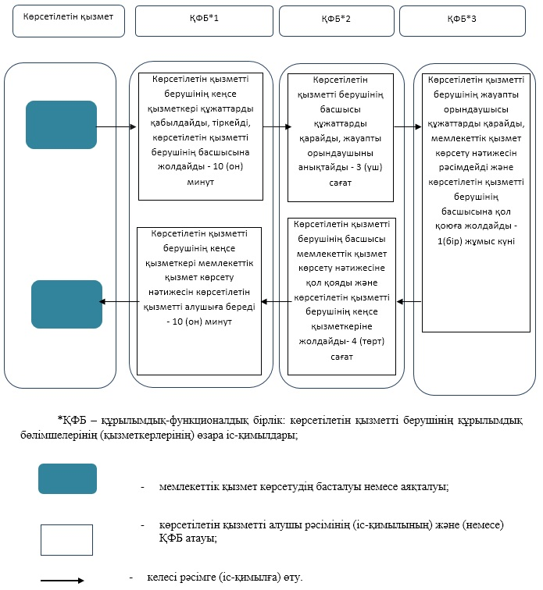

|  |  |
| --- | --- |
|  | Алматы облысы әкімдігінің 2018 жылғы "03" сәуірдегі № 150 қаулысымен бекітілген 2-қосымша |

**"Мемлекеттік орман қоры учаскелерінде ұзақ мерзімді орман пайдалану шартын мемлекеттік тіркеу" мемлекеттік көрсетілетін қызмет регламенті**

**1. Жалпы ережелер**

      1. "Мемлекеттік орман қоры учаскелерінде ұзақ мерзімді орман пайдалану шартын мемлекеттік тіркеу" мемлекеттік көрсетілетін қызмет (бұдан әрі – мемлекеттік көрсетілетін қызмет) орман шаруашылығы саласында функцияларды жүзеге асыратын облыстың жергілікті атқарушы органы (бұдан әрі – көрсетілетін қызметті беруші) жеке және заңды тұлғаларға (бұдан әрі – көрсетілетін қызметті алушылар) тегін көрсетіледі.

      Мемлекеттік көрсетілетін қызмет Қазақстан Республикасы Ауыл шаруашылығы министрінің 2015 жылғы 6 мамырдағы № 18-1/415 бұйрығымен (Нормативтік құқықтық актілерді мемлекеттік тіркеу тізілімінде № 11662 тіркелген) бекітілген "Мемлекеттік орман қоры учаскелерінде ұзақ мерзімді орман пайдалану шартын мемлекеттік тіркеу" мемлекеттік қызмет көрсету стандарты (бұдан әрі - Стандарт) негізінде көрсетіледі.

      Өтінішті қабылдау және мемлекеттік қызметті көрсету нәтижесін беру:

      1) көрсетілетін қызметті берушінің кеңсесі;

      2) www.еgov.kz, www.elicense.kz "электрондық үкімет" веб-порталы (бұдан әрі – портал) арқылы жүзеге асырылады.

      2. Мемлекеттік қызмет көрсету нысаны: электрондық (ішінара автоматтандырылған) және (немесе) қағаз түрінде.

      3. Мемлекеттік қызмет көрсету нәтижесі: мемлекеттік орман қоры учаскелерінде ұзақ мерзімді орман пайдалану шартын мемлекеттік тіркеу.

      Мемлекеттік қызметті көрсету нәтижесін беру нысаны: электрондық.

**2. Мемлекеттік қызмет көрсету процесінде көрсетілетін қызметті берушінің құрылымдық бөлімшелерінің (қызметкерлерінің) іс-қимыл тәртібін сипаттау**

      4. Көрсетілетін қызметті алушының (не сенімхат бойынша оның өкілінің) Стандарттың 9 тармағына сәйкес құжаттар топтамасымен жүгінуі, мемлекеттік қызмет көрсету бойынша рәсімді (іс-қимылды) бастауға негіздеме болып табылады.

      5. Мемлекеттік қызмет көрсету процесінің құрамына кіретін әрбір рәсімнің (іс-қимылдың) мазмұны, оны орындаудың ұзақтығы және мемлекеттік қызмет көрсету рәсімінің (іс-қимылдың) нәтіжесі:

      1) құжаттарды қабылдау, тіркеу, көрсетілетін қызметті берушінің басшысына бұрыштама қою үшін жолдау - 10 (он) минут. Нәтижесі - көрсетілетін қызметті берушінің басшысына жолдау;

      2) құжаттарды қарау және көрсетілетін қызметті берушінің жауапты орындаушысын анықтау - 3 (үш) сағат. Нәтижесі – көрсетілетін қызметті берушінің жауапты орындаушысын анықтау;

      3) көрсетілетін қызметті берушінің жауапты орындаушысымен мемлекеттік қызмет көрсету нәтижесін рәсімдеу, көрсетілетін қызметті берушінің басшысына қол қоюға жолдау - 1 (бір) жұмыс күні. Нәтижесі - мемлекеттік қызмет көрсету нәтижесін көрсетілетін қызметті берушінің басшысына қол қоюға жолдау;

      4) мемлекеттік қызмет көрсету нәтижесіне қол қою, көрсетілетін қызметті берушінің кеңсе қызметкеріне тіркеу үшін жолдау - 4 (төрт) сағат. Нәтижесі – мемлекеттік қызмет көрсету нәтижесін көрсетілетін қызметті берушінің кеңсе қызметкеріне тіркеу үшін жолдау;

      5) көрсетілетін қызметті алушыға мемлекеттік қызмет көрсету нәтижесін беру - 10 (он) минут. Нәтижесі – көрсетілетін қызметті алушыға мемлекеттік көрсетілетін қызмет нәтижесін беру.

**3. Мемлекеттік қызмет көрсету процесінде құрылымдық бөлімшелер (қызметкерлер) мен көрсетілетін қызметті берушінің өзара іс-қимыл тәртібін сипаттау**

      6. Мемлекеттік қызмет көрсету процесіне қатысатын көрсетілетін қызметті берушінің құрылымдық бөлімшелерінің (қызметкерлерінің) тізбесі:

      1) көрсетілетін қызметті берушінің кеңсе қызметкері;

      2) көрсетілетін қызметті берушінің жауапты орындаушысы;

      3) көрсетілетін қызметті берушінің басшысы.

      7. Әрбір рәсімнің (iс-қимылдың) ұзақтығын көрсете отырып, құрылымдық бөлімшелердің (қызметкерлердің) арасындағы рәсімдердің (іс-қимылдың) бірізділігін сипаттау осы регламенттiң қосымшасында "Мемлекеттік қызмет көрсетудің бизнес-процестерінің анықтамалығы" келтiрiлген.

**4. Мемлекеттік корпорациямен және (немесе) өзге де көрсетілетін қызметті берушілермен өзара іс-қимыл тәртібін, сондай-ақ мемлекеттік қызмет көрсету процесінде ақпараттық жүйелерді пайдалану тәртібін сипаттау**

      8. Жүгіну тәртібін және портал арқылы мемлекеттік қызмет көрсету кезінде көрсетілетін қызметті беруші мен көрсетілетін қызметті алушының рәсімдерінің (іс-қимылдарының) бірізділігін сипаттау:

      1) көрсетілетін қызметті алушы порталға тіркеледі, электрондық цифрлық қолтаңбасымен куәландырылған электрондық құжат нысанындағы сұрау салуды жолдайды;

      2) көрсетілетін қызметті алушының "жеке кабинетінде" сұрау салудың қабылданғаны туралы мәртебе көрсетіледі;

      3) сұрау салуды қабылдағаннан кейін, мемлекеттік қызметті көрсету процесінде көрсетілетін қызметті берушінің құрылымдық бөлімшелерінің іс-қимыл тәртібі осы регламенттің 5-тармағына сәйкес жүзеге асырылады.

|  |  |
| --- | --- |
|  | "Мемлекеттік орман қоры учаскелерінде ұзақ мерзімді орман пайдалану шартын мемлекеттік тіркеу" мемлекеттік көрсетілетін қызмет регламентіне қосымша |

**"Мемлекеттік орман қоры учаскелерінде ұзақ мерзімді орман пайдалану шартын мемлекеттік тіркеу" мемлекеттік қызмет көрсетудің бизнес-процестерінің анықтамалығы**

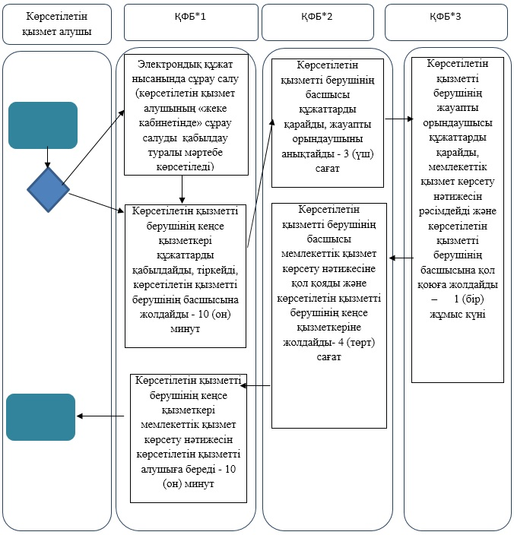

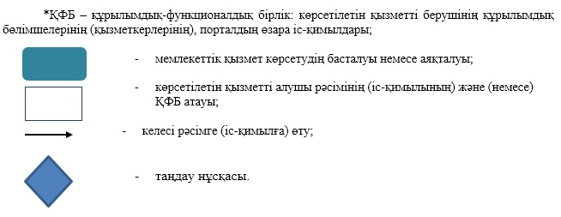

© 2012. Қазақстан Республикасы Әділет министрлігінің «Қазақстан Республикасының Заңнама және құқықтық ақпарат институты» ШЖҚ РМК